Задания для 2 класса
за 14.06.22 г.
Русский язык | Тема: Обобщение знаний о предлогах.  1. - Буква, которую мы будем писать на минутке чистописания, пропущена во всех этих словах.  К . РОВА, С . БАКА, В. ЛК,  Н .СОРОГ, В . РОНА.  -Какая это буква? Запишите прописную и строчную букву «О».  - Какие предлоги с буквой О вы знаете? Запишите данные предлоги на следующей строке.  -Ребята, давайте вернемся к нашим словам.  (Корова, собака, волк, носорог, ворона)  -Какое слово здесь лишнее, почему? Запишите эти слова через запятую на следующей строке.  2.- С. 113 упр. 1  - Что такое предлог? Для чего служат предлоги?  - С какой частью речи употребляются предлоги?  - Как пишутся предлоги со словами?  - Перед какой частью речи предлог не ставится?  3.Выпиши предлоги с текста.  Встаём, отправляемся на прогулку. Сначала идём через поле. Видим, жаворонок трепещет над полем. Входим в лес. Идём по тропинке. В траве земляника. Наклонились, покушали. Под ёлочкой гриб- боровик. Кланяемся грибочку, кладём в лукошко. Спускаемся к ручью. Осторожно на носочках идём по жёрдочке через ручей. Попили из родника прохладной водицы. У ручья кусты, под кустом гнездо. Раздвигаем веточки, смотрим на гнёздышко, не тронули., дальше пошли. Вдруг с неба упали капли дождя. Мы укрылись под кустом. Засияло солнце. Мы вернулись домой .  - на, под, за, к, из, по,  - об, от, в, у, с, о, над,  - около, при, перед  Ребята, попробуйте задать к предлогам вопрос. Получается у вас это сделать? (Нет)  Предлог - это часть речи. К предлогам нельзя поставить вопрос, они не изменяются.  На доску вывешивается таблица:  Предлог - служебная часть речи.  Предлоги не изменяются, к ним нельзя поставить вопрос..  4.Выполни упр.191.Повтори правило с.109,110.  Литературное чтение  Тема: Продолжить работу над проектом «Создание справочника «За-  рубежные писатели – детям».  1.Напишите отзывы на две сказки, которые вам больше всего нравятся.
Литературное чтение
Окружающий мир
Математика | Тема: Итоговое повторение «Что узнали , чему научились во 2 классе»  Тема: Числа от 1 до 100. Нумерация( с. 102).  1. Нумерация  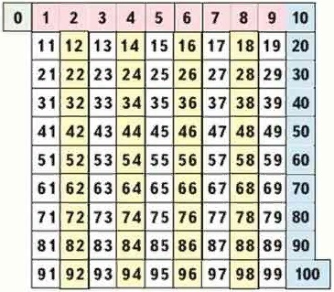  1. Прочитай по таблице все однозначные числа. Сколько их?  0, 1 , 2 , 3 , 4 , 5 , 6 , 7 , 8 , 9 - всего десять чисел  2. Сколько всего двузначных чисел?  От 10 до 99 - всего 90 чисел  3. Сколько десятков и сколько единиц в числах 18, 34, 50, 99, 100?  18 - 1 дес. 8 ед.  34 - 3 дес. 4 ед.  50 - 5 дес. 0 ед.  99 - 9 дес. 9 ед.  100 - 10 дес. 0 ед.  4 Назови самое большое однозначное число и самое маленькое двузначное число.  9 и 10  5. НАБЕРИ 13  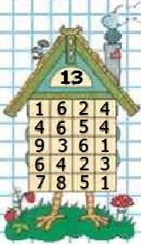  6. А сейчас решим задачу. Запишите посередине слово «задача» (сл)  «Егор купил 3 конфеты. 1 конфета стоит 8 рублей. Сколько стоит 3 конфеты?»  О чем говорится в задаче? (о рублях, конфетах)  Что известно в задаче? (купил 3 конфеты, 1 конфета стоит 8 рублей)  Что неизвестно в задаче? (сколько стоит 3 конфеты)  Какое условие задачи? (Егор купил 3 конфеты. 1 конфета стоит 8 рублей.).  Какая это задача? Она простая или составная? (простая, потому что можно решить в одно действие)  Как звучит вопрос задачи? (Сколько рублей потратил Егор).  Что нам поможет решить задачу? (краткая запись)  К. Ц. Ст.  3 кон. 8р ?  Сколько конфет купил Егор? (3к) записываем 3к.  Какова цена за 1 конфету? (8р) записываем 8р.  Что нам надо узнать? (стоимость)  А каким знаком мы обозначим это в краткой записи ( ? )  Посмотрите на краткую запись.  Запишите краткую запись к себе в тетрадь.  Давайте подумаем, как решить эту задачу?  Каким действием мы можем решить задачу? (умножением)  Что на что будем умножать? (3 * 8)  Проговорим с наименованием. 3 кон. умножаем на 8 руб.  Запишем решение задачи в тетради.
Изобразительное искусство
Физическая культура | Тема: Физическое совершенствование -ПОВТОРЕНИЕ  БЖ. Ч.С.С. ОРУ Комплексы упражнений на развитие основных физических качеств (силы, быстроты, выносливости, гибкости, равновесия).

Спортивный кружок:1. Лёгкая атлетика Бег на короткие дистанции. Бег по пересечённой местности. С/и «Лапта». Бег на средние дистанции.
Танцевальный кружок:2 Постановочно-репитиционная работа Работа под счет. Работа с музыкальным сопровождением. Рисунок танцев. Движения по рисунку танцев.
Умелые ручки:3 «Остров ненужных вещей» Изготовление вазочек из пластилиновых бутылок и бусин. Изготовление панно «Кувшинки» из упаковочного материала. Изготовление сувенира из пластиковой посуды.

